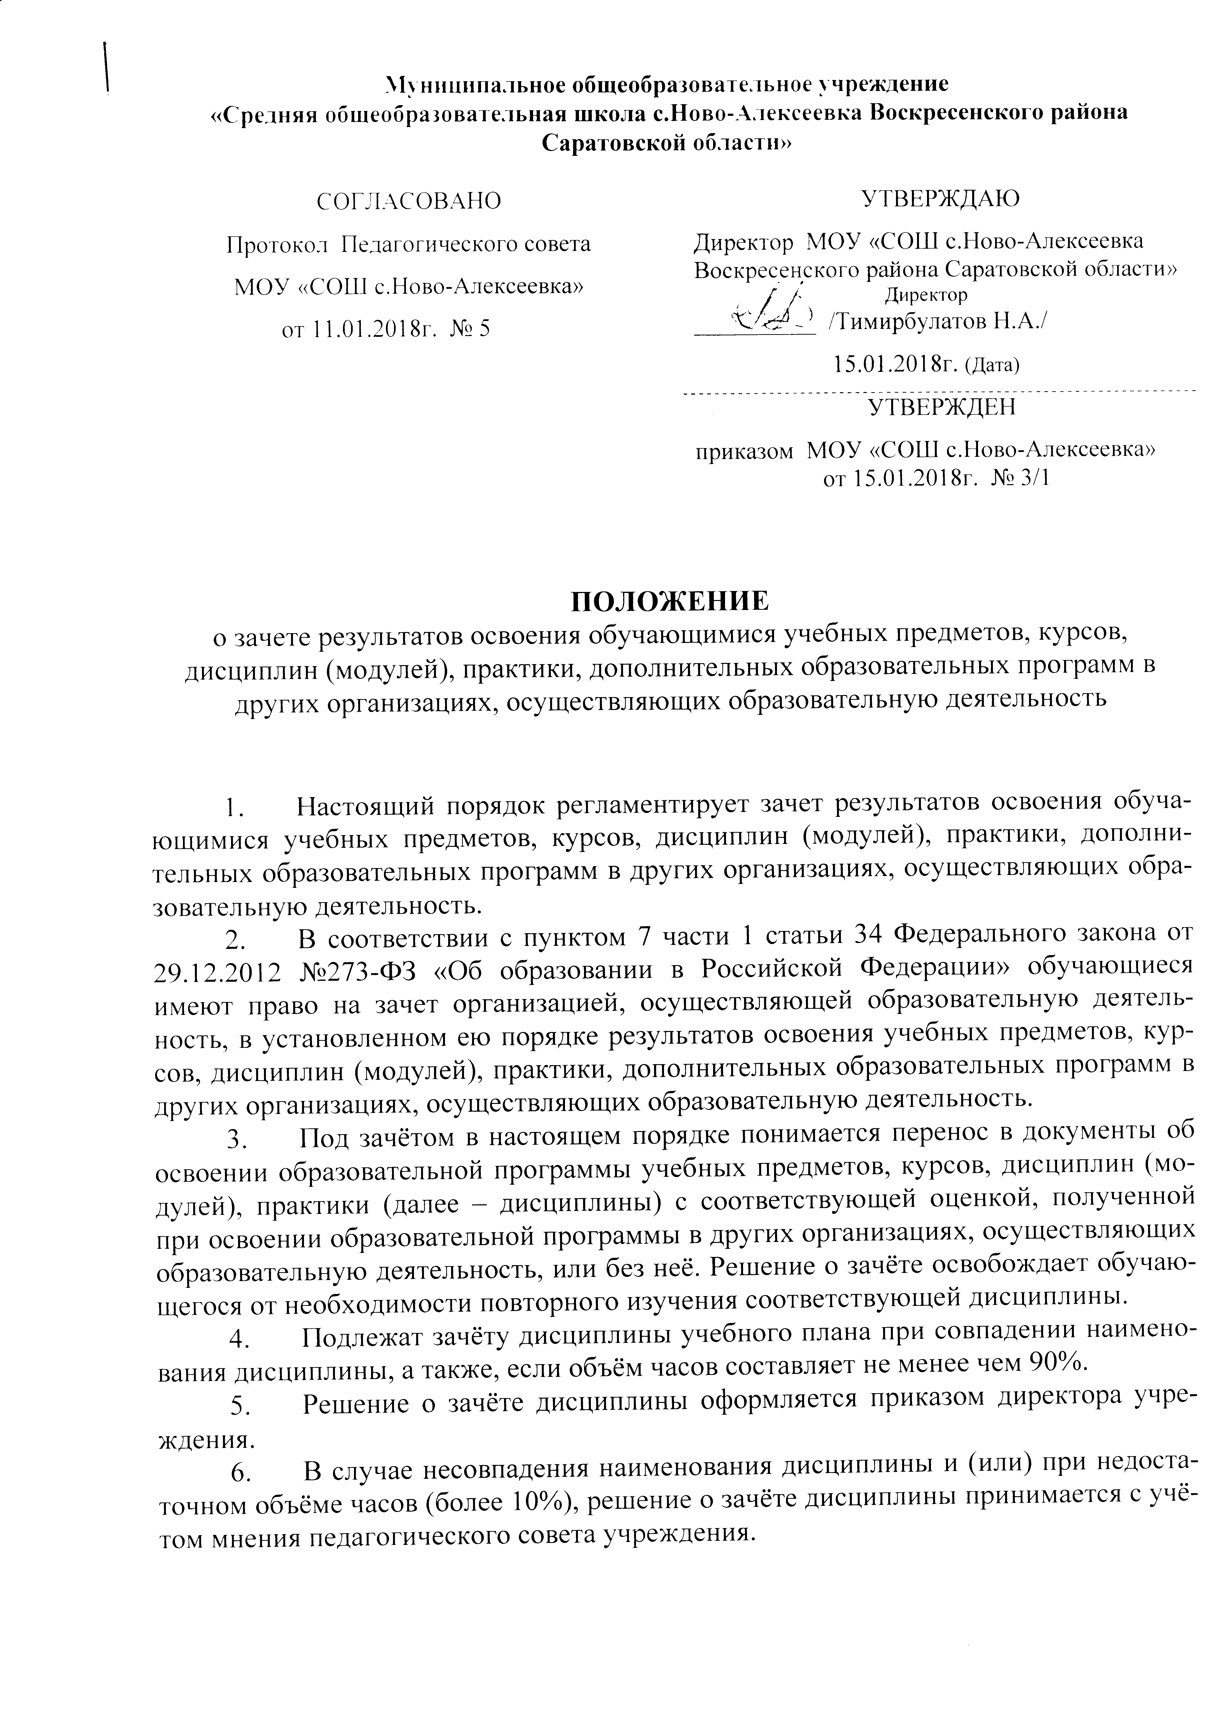
  - Педагогический совет может принять решение о прохождении обучающимся промежуточной аттестации по дисциплине. Промежуточная аттестация проводится учителем, ведущим данную дисциплину.
  - Для получения зачета обучающийся или родители (законные представители) несовершеннолетнего обучающегося представляют в учреждение следующие документы:
- заявление о зачёте дисциплины;
- документ об образовании или справку об обучении или о периоде обучения;
- копию лицензии на осуществление образовательной деятельности организации, осуществляющей образовательную деятельность, в которой ранее обучался обучающийся.
  - Зачёт дисциплины проводится не позднее одного месяца до начала итоговой аттестации.
  - Учреждение вправе запросить от обучающегося или родителей (законных представителей) несовершеннолетнего обучающегося дополнительные документы и сведения об обучении в другой организации, осуществляющей образовательную деятельность.
  - Получение зачёта не освобождает обучающегося от прохождения итоговой аттестации в учреждении.
  - В случае несовпадения формы промежуточной аттестации по дисциплине («зачёт» вместо балльной оценки), по желанию обучающегося или родителей (законных представителей) данная дисциплина может быть зачтена с оценкой «удовлетворительно».
  - Результаты зачёта фиксируются в личном деле обучающегося.
  - Принятие решений о зачёте в случае совместного ведения образовательной деятельности в рамках сетевой формы образовательных программ производится в соответствии с договором между организациями, осуществляющими образовательную деятельность.
  - Дисциплины, освоенные обучающимися в другой организации, осуществляющей образовательную деятельность, но не предусмотренные учебным планом данного учреждения, могут быть зачтены обучающемуся по его письменному заявлению или заявлению родителей (законных представителей) несовершеннолетнего обучающегося.

ПРИЛОЖЕНИЕ 1
Директору
МОУ «СОШ с.Ново-Алексеевка»
Тимирбулатову Н.А.

_____________________________

заявление.
Прошу зачесть моему сыну (дочери), Ф.И.О. обучающемуся ____класса, следующие
предметы, изученные в сторонней организации_______________________________
1._____________________________________________________________
(название предмета, год обучения, в объеме ____(часов), отметка)
2. ._____________________________________________________________
(название предмета, год обучения, в объеме ____(часов), отметка)

Справка сторонней организации прилагается.

«_____»______20____г. Подпись

ПРИЛОЖЕНИЕ 2
МОУ « СОШ с.Ново-Алексеевка»

ПРИКАЗ
_____________20__г. №_

О зачете результатов освоения
___________ учащимся ___ класса ___

В соответствии с п.7 ч.1 ст. 34 «Основные права обучающихся и меры их социальной поддержки и стимулирования» Федерального закона «Об образовании в Российской Федерации», Уставом ОУ, Положения о порядке зачета результатов освоения учащимися учебных предметов, курсов, дисциплин (модулей), дополнительных образовательных программ в других организациях, осуществляющих образовательную деятельность, на основании заявления _____ и справки сторонней организации
ПРИКАЗЫВАЮ
1. Зачесть учащемуся ____ класса _____ ______________ за __ классы с отметками:
«__» (__________).
2. Классному руководителю _____ класса Ф.И.О. до «____»______20___г. включительно внести необходимые записи в личное дело Ф.И.
3. Контроль за исполнением настоящего приказа возложить на заместителя директора по УВР Ф.И.О.
Приложения:
• . Заявление Ф.И.О. на 1 листе.
• . Справка сторонней организации на 1 листе.

Директор школы
С приказом ознакомлены:

